DS
C
O
M
U
N
I
C
A
C
I
Ó

- EVOLUCIÓ DELS RECURSOS

- DISTRIBUCIÓ DEL PRESSUPOST DE SALUT MENTAL

- DIAGNÒSTICS MÉS PREVALENTS

- PLA DIRECTOR DE SALUT MENTAL I ADDICCIONS

10 d’octubre de 2005

Barcelona, octubre de 2005

10 D’OCTUBRE:

DIA MUNDIAL DE LA SALUT MENTAL

Generalitat de Catalunya Departament de Salut
Oficina de Premsa i Comunicació

Evolució dels recursos 1990-2004

Tipus de recurs | 1990 | 2004 | % Inc. 2004/1990
Centres de Salut Mental Infantil i Juvenil (CSMIJ) | 13 | 42 | 223,08 %
Centres de Salut Mental d’Adults (CSMA) | 45 | 69 | 53,33 %
Centres d’Atenció i Seguiment (CAS) | 53 | 60 | 13,21%
Servei Especialitzat en Salut Mental per a persones amb discapacitat intel·lectual | 0 | 3 | -
Programes TMS (adults) | 0 | 69 | -
Programes TMG (infantil i juvenil) | 0 | 10 | -
Programes PSI | 0 | 10 | -
Llits Hospitals Psiquiàtrics | 5.016 | 4.005 | -20,16 %
Llits Psiquiatria Hospitals Generals | 331 | 478 | 44,41 %
Places Hospitals de Dia d’adults | 94 | 513 | 445,74 %
Places Hospital Dia Infantil i Adolescent | 0 | 245 | -
Places Centres de Dia d’Adults | 282 | 1.670 | 492,20%
Programes de rehabilitació Comunitària | 0 | 5 | -
Places Centres de Dia Infanto-juvenils | 0 | 244 | -
Llits Unitat Hospitalària de Desintoxicació (UHD) | 52 | 64 | 23,08%
Centres de prescripció de metadona | 23 | 59 | 156,52%
Centres de dispensació de metadona | 14 | 66 | 371,43%
Places en comunitats terapèutiques | 388 | 337 | -13,14%
Unitats de Patologia Dual | 0 | 3 | -

Taula d’elaboració pròpia (font de dades: Pla Director de Salut Mental i Addiccions)

Distribució del pressupost de salut mental (1990 vs. 2005)

Diagnòstics més prevalents 2003

Les 10 categories diagnòstiques més prevalents als Centres de Salut Mental infanto-juvenils (Catalunya, 2003)

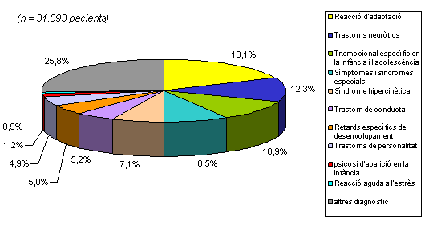

Gràfic d’elaboració pròpia (Fonts : CMBDSM)

Les 10 categories diagnòstiques més prevalents als Centres de Salut Mental d’adults (Catalunya, 2003)
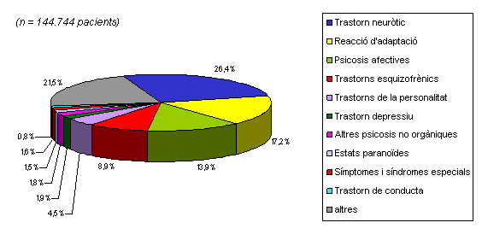
Gràfic d’elaboració pròpia (Fonts : CMBDSM)

Pla Director salut mental i addiccions

El Govern de la Generalitat, a través del Departament de Salut, ha prioritzat l’elaboració del Pla Director de Salut mental i Addiccions, que s’està portant a terme amb la participació i el consens de tots els agents implicats: professionals, usuaris, familiars, proveïdors...

El Pla vol impulsar un nou model d’atenció a la salut mental i les addiccions que garanteixi la capacitat de Catalunya de donar una resposta integral i de qualitat a les necessitats de la població en aquest àmbit.

El nou model que proposa el Pla està basat en l’atenció integral, un enfocament comunitari en els serveis i en la prestació, i en la dignificació de l’atenció a les persones amb problemes de salut mental i addiccions.


Enfocar i incrementar els esforços de la xarxa de salut mental i addiccions per tal de millorar la competència i la capacitat resolutiva de l’APS en l’atenció de les persones amb trastorns mentals i addictius, en tots els àmbits de l’acció sanitària, des de la promoció de la salut a la rehabilitació de la malaltia.
6. Assegurar l’accés adequat als problemes de salut mental des de l’atenció Primària
Guia d’actuació sobre els factors de risc i la població de risc suïcida

5. Prevenir els problemes de salut mental i el suïcidi
PLA DIRECTOR SALUT MENTAL i ADDICIONS
ACTION PLAN WHO
Departament de Salut
Declaració de Hèlsinki i
Pla Director de Salut Mental i Addiccions (2)

